

# **Universidad Tecnológica Metropolitana**

**Estructura de Datos**

**4B**

**Unidad II**

**Actividad :**

**Pilas**

**Nombre del(los) alumno(s):**

**Jhonny Ayala**

**Eduardo Flores**

**Hadad Balam**

**Nombre del profesor(a): Miriam Magaly Canche Caamal**

**Fecha de entrega:**

**25/10/2024**

**DESARROLLO**

Antes que todo instalamos las librerías necesarias para la elaboración del proyecto:  
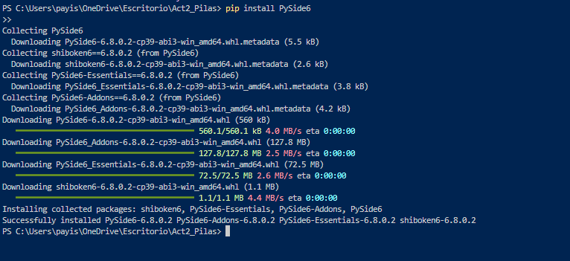

Aquí se importan todos loa elementos que se necesitan para la elaboración del proyecto que son para la interfaz grafica de la aplicación de la librería P1ySide6

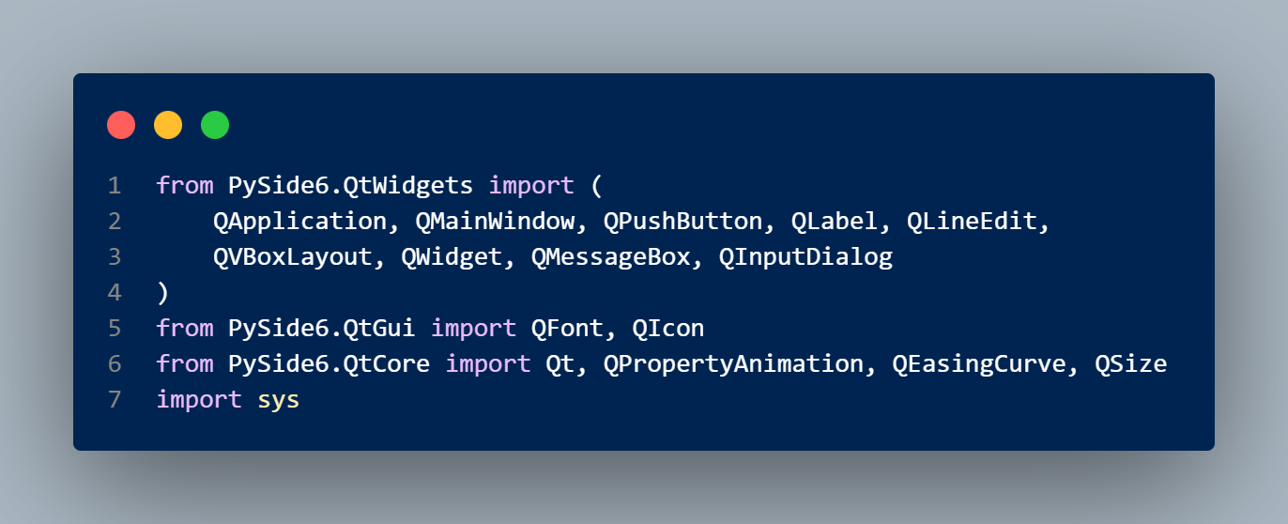

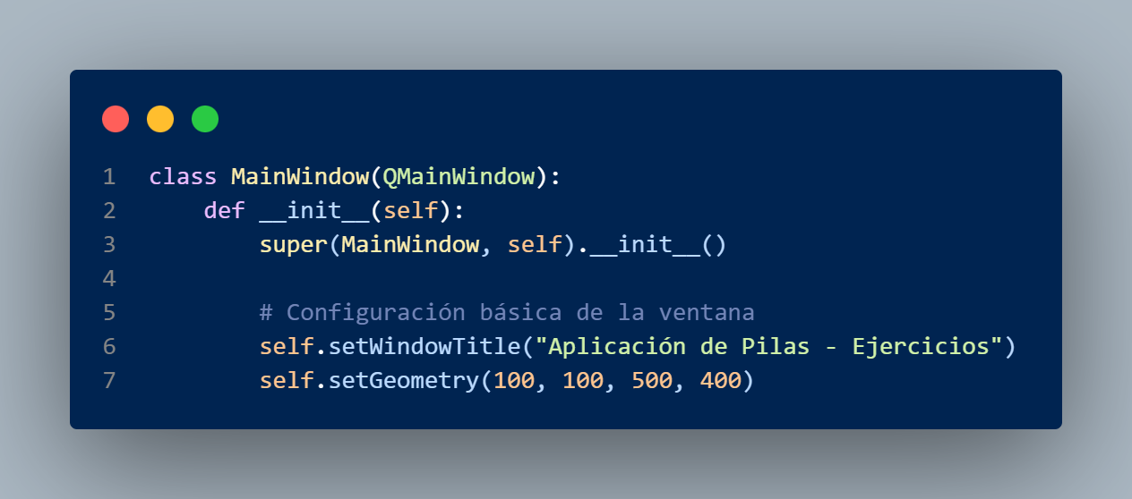

Luego definimos la clase MainWindow que hereda de QMainWindow el constructor init y inicializa la ventana principal, luego de ello se muestra el titulo y las dimensiones de la ventana

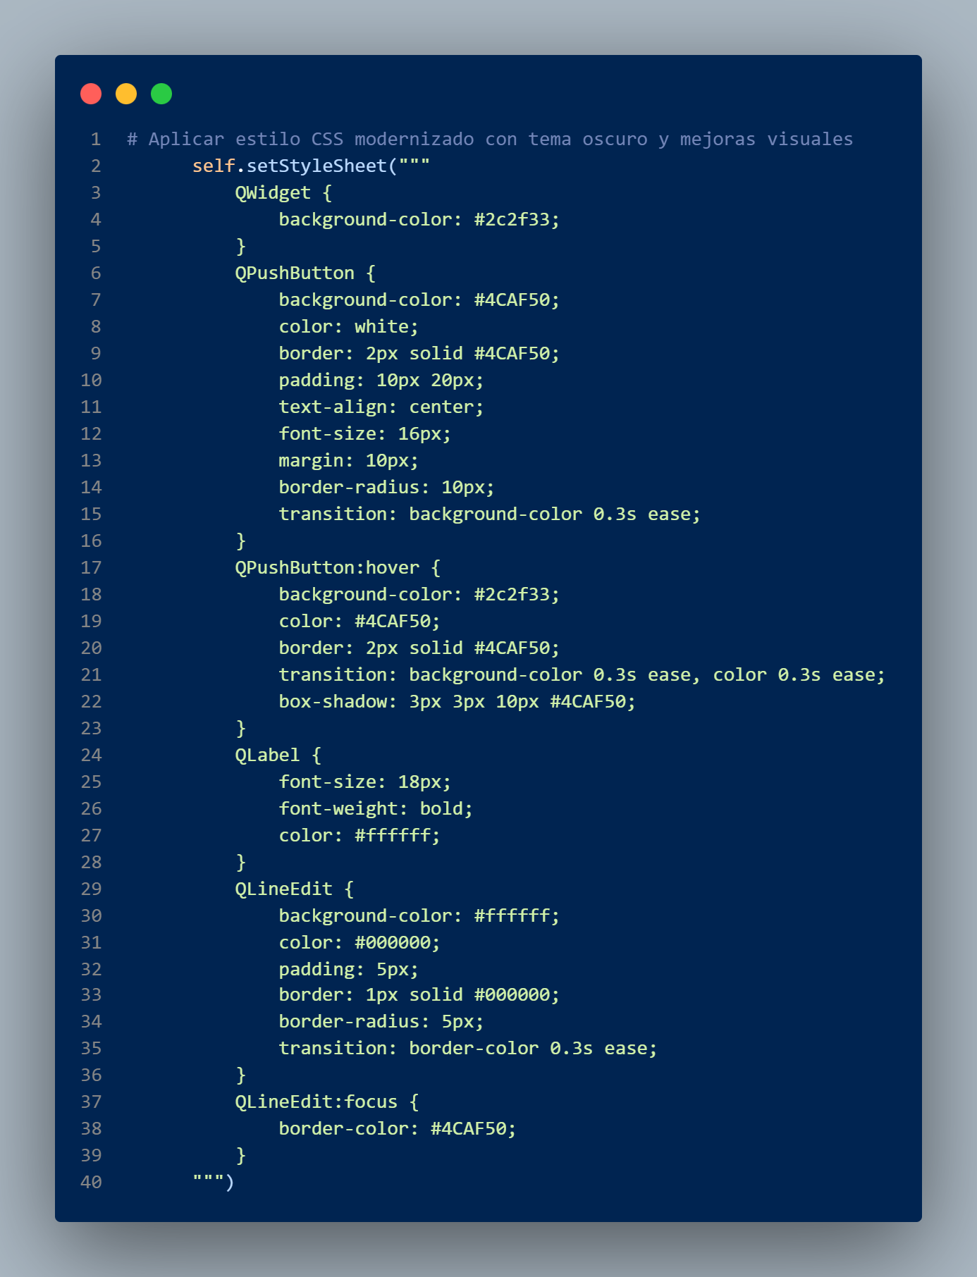

Luego elaboramos estilos de colores oscuros con los botones en verde

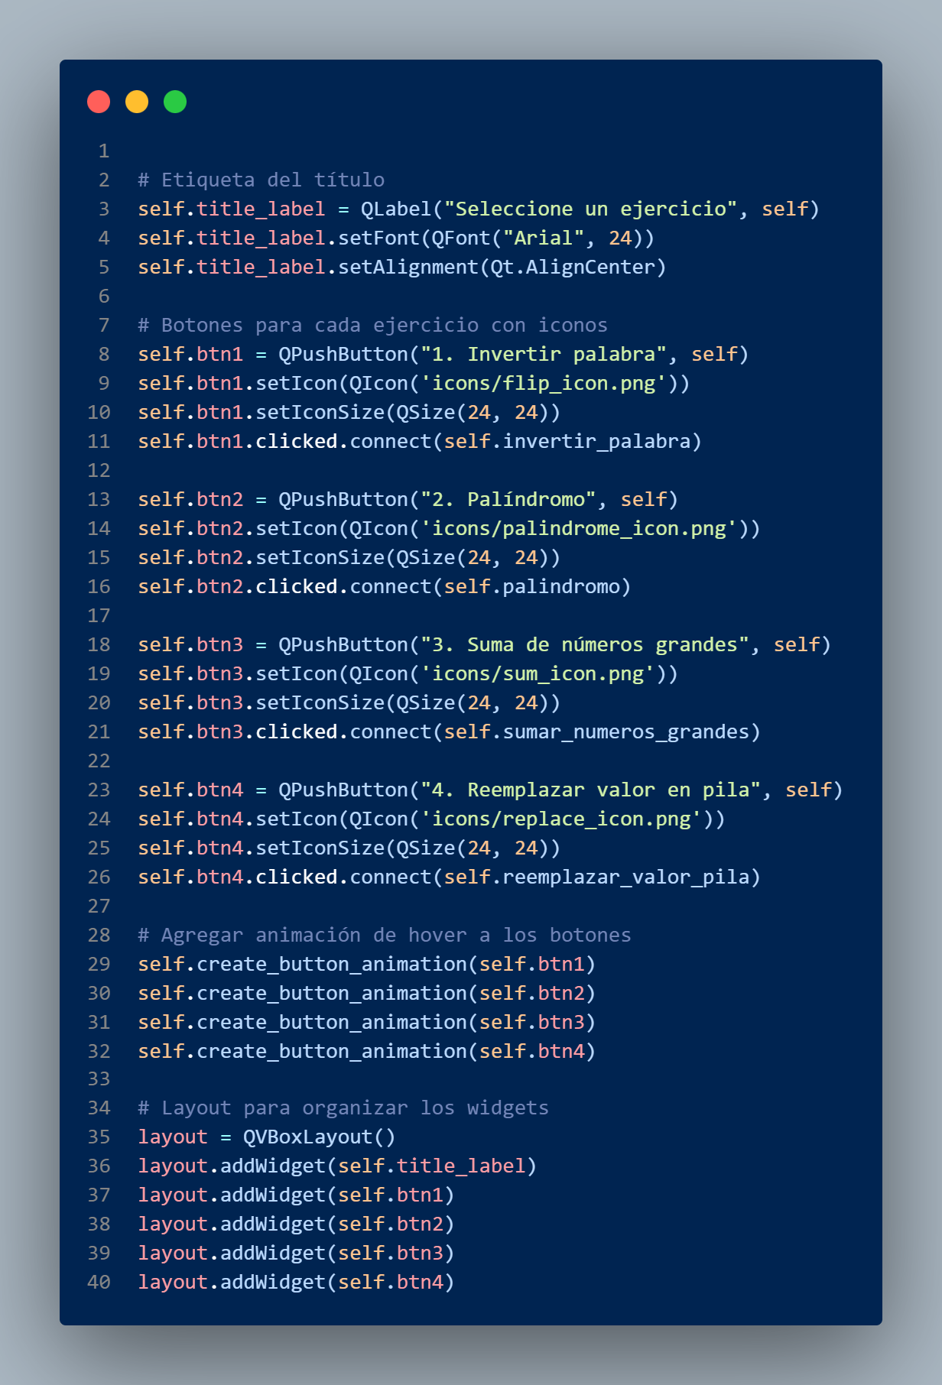

En esta parte de código tenemos el encabezado de la ventana y toda la creación de botones correspondientes a la actividad en la cual nos muestra tanto el tamaño y la conectividad de cada uno

Luego antes de comenzar con todos los métodos tenemos un contenedor para configurar el MainWindow como widget central y la creación de un método para una animación en los botones: 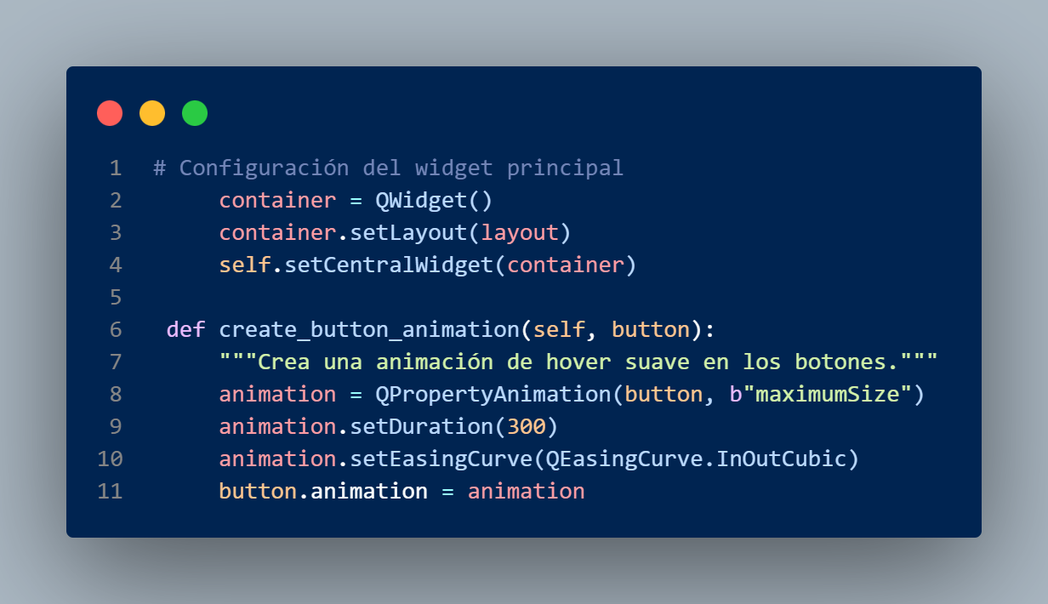

Ejercicio 1. Invertir palabra

Realiza una aplicación que lea una palabra e invierta el orden, por ejemplo, si recibes la palabra UTM

el programa debe de invertirla y mostrar MTU.

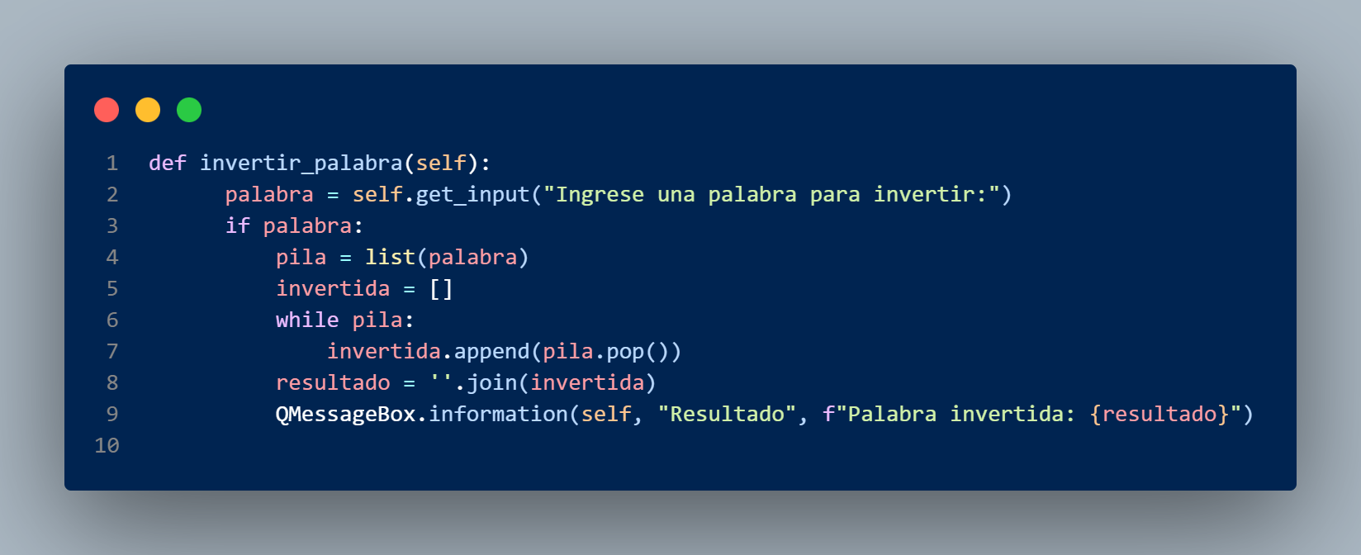

En este método tenemos que obtiene la variable palabra luego de ello almacena la palabra como una lista de letras y crea el array para poder almacenar ahí las letras de forma invertida usando el método append y pop

Para poder almacenar el dato (letra) toma la letra eliminada con el método pop() y la almacena en el array invertida con el método append() ordenandola así de forma invertida y luego el .join usa de delimitador el ‘ ‘ y así poder almacenar la palabra sin ningún separador entre ellos, a continuación un ejemplo de como funciona usando la palabra ‘esternocleidomastoideo, con esta palabra el resultado debería de ser ‘oediotsamodielconretse’:

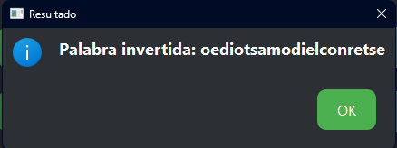

Ejercicio 2. Palíndromo

Un palíndromo es una palabra, número o frase que se lee igual hacia adelante que hacia atrás, algunos ejemplos de palíndromos son las palabras: ana, arenera, arepera, anilina, Malayalam, Oruro, oso, radar, reconocer, rotor, salas, seres, somos, sometemos, entre otras. Realiza un programa que lea una palabra e indique si se trata de un palíndromo o no. 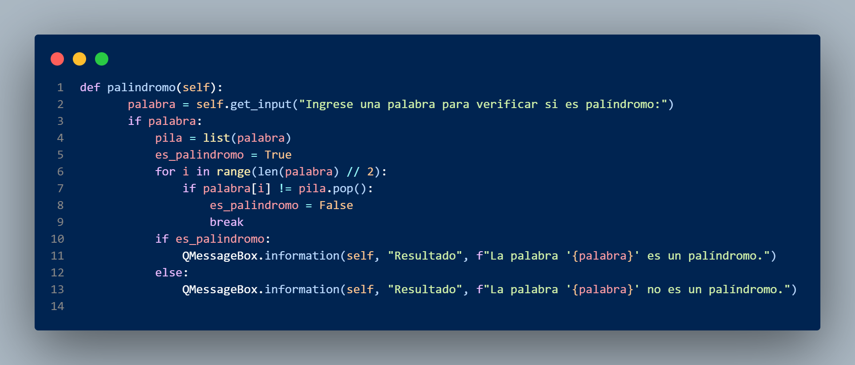

Luego tenemos el código del método palíndromo, que usa el mismo método para almacenar la variable palabra ósea la convierte en lista pero con la diferencia de que tenemos una variable es_palindromo que esta incializada como verdadero

Para verificar si es un palíndromo, recorremos la mitad de la palabra usando el método for para comparar cada letra desde el inicio con la letra correspondiente del final usando el método pop(), si se encuentra una diferencia el valor de la variable se convierte el falso y el bucle finaliza

Y al final checamos si el valor de es_palindromo para mostrar el mensaje correspondiente, hagamos un ejemplo usaremos la palabra: ‘aibofobia’(miedo a los palindromos), en la cual nos debe de mostrar el mensaje de que si es un palíndromo:

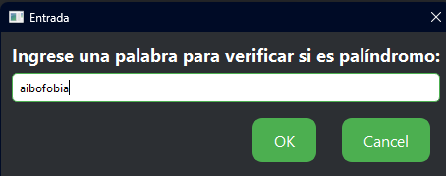

Caso de que no sea palindromo

Ejercicio 3. Suma números grandes

Realiza una aplicación que mediante pilas sume números enteros muy grandes, puedes leer los números como string, ingresarlos cada uno de ellos a una pila y realizar la suma.

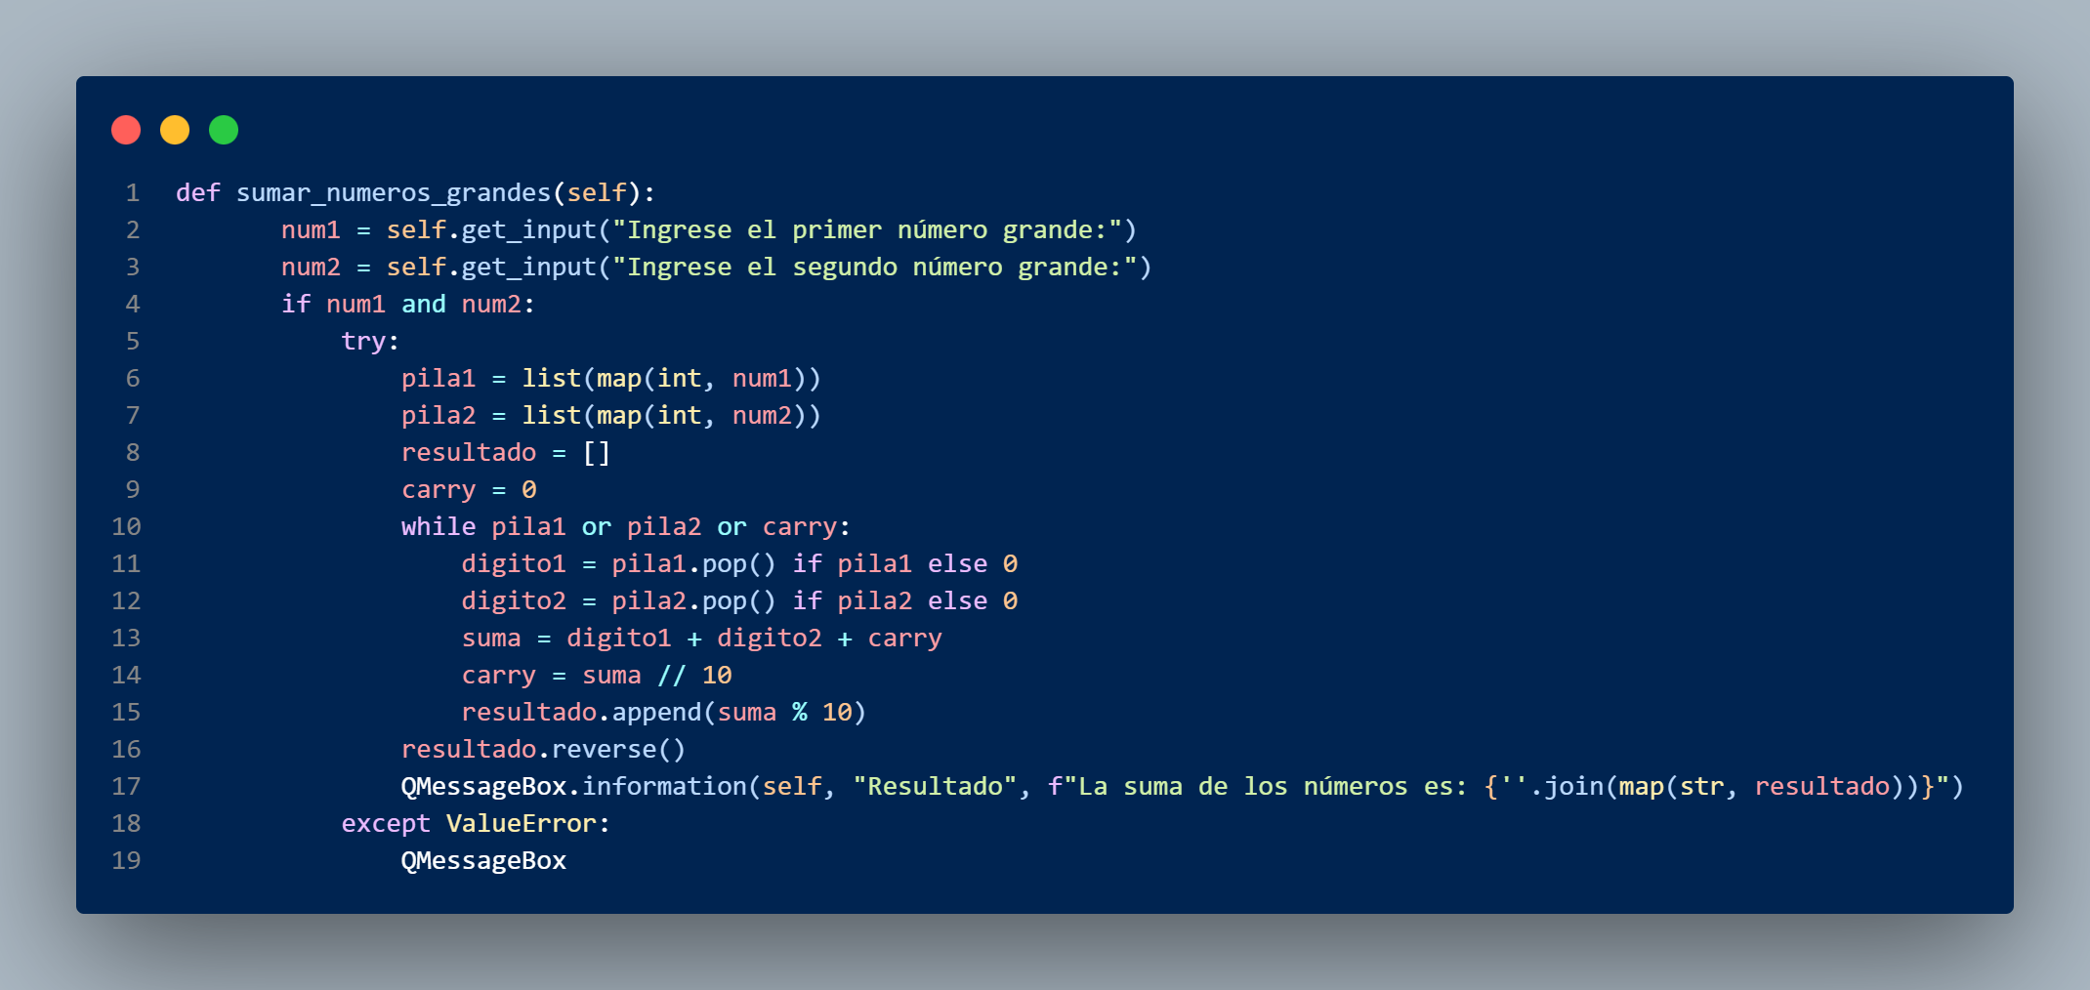

Este a diferencia de los primeros 2 tenemos que toma 2 variables ‘num1’ y ‘num2’ que son convertidos a una lista de dígitos, se crea la variable carry que almacena el dígito a sumar por si la suma sobrepasa 9 , luego usando un bucle se suma cada digito final de ambas pilas usando pop() y se suman junto a carry.

Si la suma sobrepasa a 9 realiza una división entera de ‘suma’ entre 10 y se añade el digito al array ‘resultado’ y luego usamos el método reverse(), luegp usamos el mismo método como en el primer ejercicio para ordenar el numero

Hagamos un ejemplo con el numero ‘513164562132654656’ con ‘654651321565465465’ que debería dar por total:  
‘1167815883698120121’

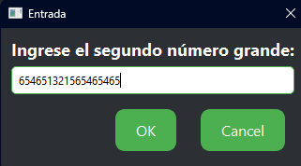

Caso de error:

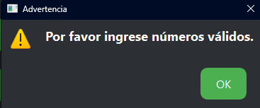

Ejercicio 4. Reemplazar valor Escribir una función Reemplazar que tenga como argumentos una pila con tipo de elemento int y dos valores int: nuevo y viejo de forma que, si el segundo valor aparece en algún lugar de la pila, sea reemplazado por el segundo.Texto

Este código obtiene los valores y procede a convertirlo en una lista de enteros usando Split(), para separar los números en lista y luego map() los convierte en enteros, si en dado caso no se ingresa un numero entero con el QMessageBox se muestra un mensaje y error y se termina el método

Luego de ello tenemos que solicita los valores que se quieren cambiar y verifica las entradas vacías, si no están vacías las convierte en enteros y de nuevo usa el QMessageBox

Si todo sale correcto ingresamos a un bucle for que pasa por los valores de la pila y luego mediante un if comparamos para encontrar el valor viejo a cambiar por el nuevo, una vez cambiado mostramos un mensaje que usa el mismo método que el anterior ejercicio para mostrar los valores ya cambiados

Veamos un ejemplo con los valores ‘ 1 2 3 4 56 6 7 8 9’, en este caso cambiaremos el valor ’56’ por un ‘5’: 